Дата___________
Занятие №12
ЧАСТНАЯ ВИРУСОЛОГИЯ
Тема№3 Энтеровирусные инфекции
Цель: Познакомиться с биологическими свойствами основных представителей семейства Picornaviridae и рода Etnterovirus, изучить элементы лабораторной диагностики, лечения, профилактики энтеровирусных инфекций.
Вопросы к занятию:
- Классификация пикорнавирусов, энтеровирусов.
- Строение энтеровирусов и их репродукция.
- Полиомиелит, эпидемиология, механизм передачи, иммунитет. Специфическая профилактика.
- Заболевания, вызываемые вирусами ECHO и Коксаки. Лабораторная
диагностика заболеваний, вызванных вирусами полиомиелита, ECHO и
Коксаки.
- Ротавирусные гастроэнтериты. Этиология. Патогенез. Микробиологическая диагностика
Энтеровирусы -

Сравнительная характеристика Энтеровирусов

 | Вирус полиомиелита | Вирус  Коксаки | Вирус  ECHO | Вирус гепатита А
Способы культивирования:
- куриный эмбрион
- культура клеток
- организм лабораторных животны
Наличие сероваров
Источник инфекции
Механизм, пути передачи
Роль в патологии человека

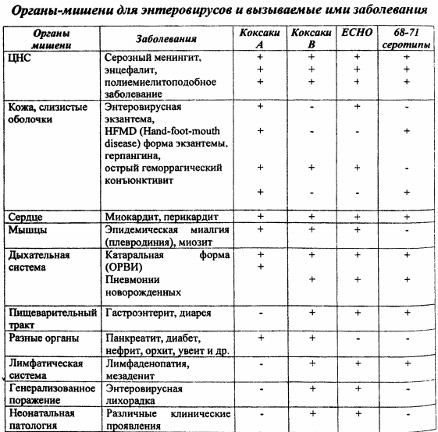

Семейство ПИКОРНОВИРУСОВ

- Таксономическое положение:
Семейство: Picornoviridae
Род____________________________
_______________________________
_______________________________
_______________________________
- Историческая справка:
1948 г. выделен вирус Коксаки А Долдорф и Сайклс
1951г. выделен вирус ECHO
Морфология вириона (рисунок):
Тип симметрии______________
Тип НК_____________________
Наличие суперкапсида________

- Репродукция вируса
Этап | Особенности
Адсорбция
Проникновение и депротеинизация
Синтез белка и репродукция генома
Формирование вирусных частиц и выход из клетки

- Резистентность
Фактор | PH |  | УФ | Температура |  | Высушивание | Хлорамин
 | 2,5 | 11 |  | +50 | +100
Время выживания

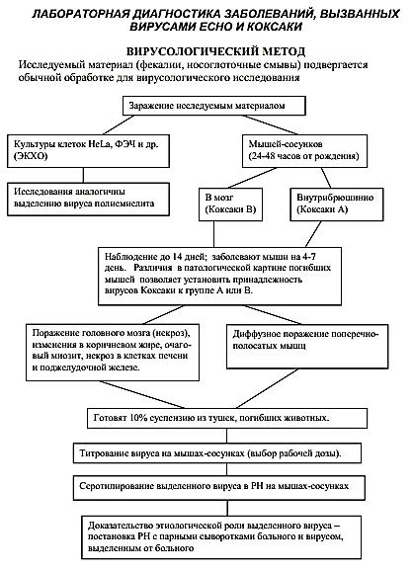
ВИРУС ПОЛИОМИЕЛИТА

Полиомиелит - (болезнь Хейне-Медина, детский спинномозговой паралич) - острое вирусное заболевание с поражением серого вещества спинного мозга и ствола головного мозга, в результате чего развиваются вялые параличи и парезы мышц ног, туловища и рук. Название заболевания происходит от греческих слов polios - серый и myelos – спинной мозг, что отражает поражение возбудителем серого вещества спинного мозга.
.
- Таксономическое положение:
Семейство____________________
Род____________________________
- Историческая справка:
1909 г. вирус выделили Ландштейнер К. и Э.Поппер

- Антигенная структура

Антигены
Родоспецифичные
Типоспецифичные
Типы вирса:

- Эпидемиология

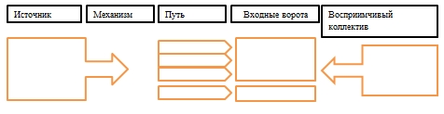

- Патогенез
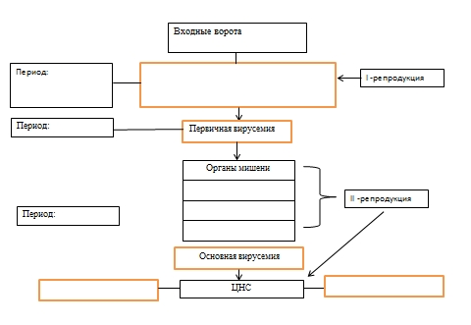
- Иммунитет

- Микробиологическая диагностика полиомиелита
Экспресс диагностика
Исследуемый материал | Метод | Цель
Вирусологический метод
Исследуемый материал

Модель для выделения вируса | Индикация вируса | Идентификация вируса
- ЦПД
рисунок

2)

3)

Серологическая диагностика
Материал | Реакции | Цель

- Лечение
- Противовирусные препараты:

- Биопрепараты профилактики полиомиелита
Препарат | Состав и получение | Применение
«Полиомиелитная пероральная живая вакцина Сэбина»
Инкативированная вакцина
«Имовакс Полио»

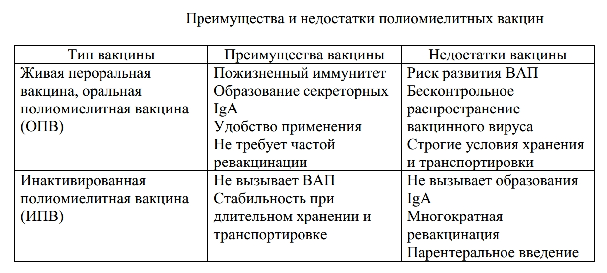
РОТАВИРУСЫ
Ротавирусы человека вызывают острый энтерит новорожденных и детей
раннего возраста.

- Таксономическое положение:
Семейство____________________
Род____________________________
________________________________
________________________________
- Историческая справка:
1973 г. впервые выделен вирус Р.Бишоп
Морфология вириона (рисунок):
Форма_________________
Тип симметрии__________
Тип НК_________________
Наличие суперкапсида_____
- Антигенная структура
Групповой АГ__________________
Серогруппы____________________
Типовые АГ___________________

- Репродукция вируса в клетке (схема)

- Резистентность

Фактор | Эфир | Температура |  | Хлороформ | 95% этанол | УФ
 |  | - 5 | +56
чувствительность

- Эпидемиология
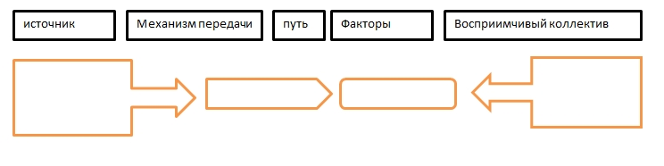

- Патогенез
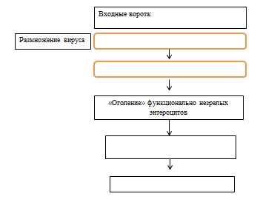
- Иммунитет

- Микробиологическая диагностика
Обнаружение вируса
Исследуемый материал | Метод | Цель
Серологическая диагностика
Материал | Реакции | Цель

- Лечение
- Противовирусные препараты:

- Биопрепараты профилактики ротавирусной инфекции
Препарат | Состав и получение | Применение
Вакцина «РотаТек»

